## Paso 1: Guardar la configuración actual.

**La configuración actual de /etc/bind es la que sigue**

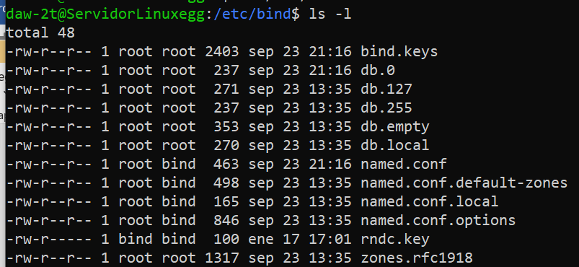

Hago una copia recursiva y comprimida del fichero, dentro del fichero /etc

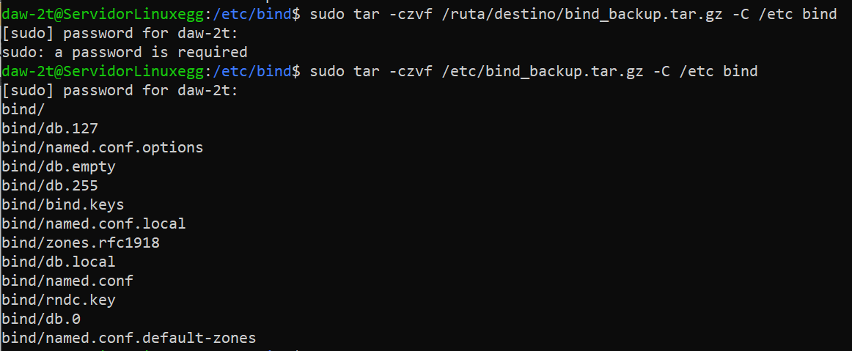

Aparece ya creado en /etc

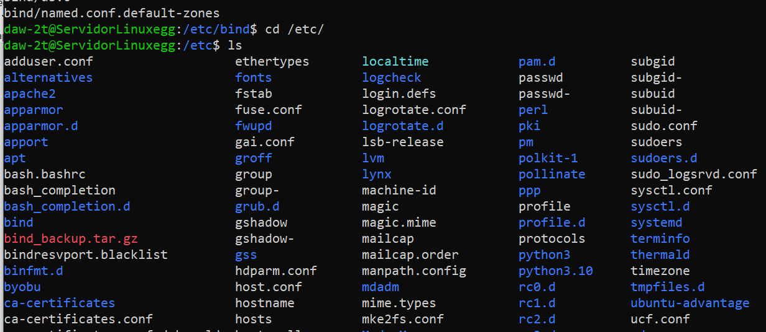

## Paso 2: Configurar servidor DNS.

1. **Instalación de Servidor Bind.**

La instalación se hace seleccionando lo desde el apartado de módulos sin usar

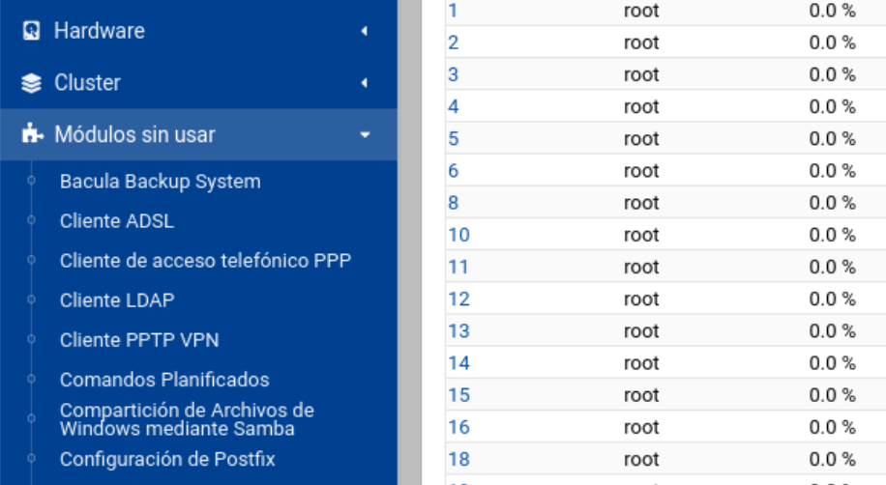

Aquí aparece ya instalado

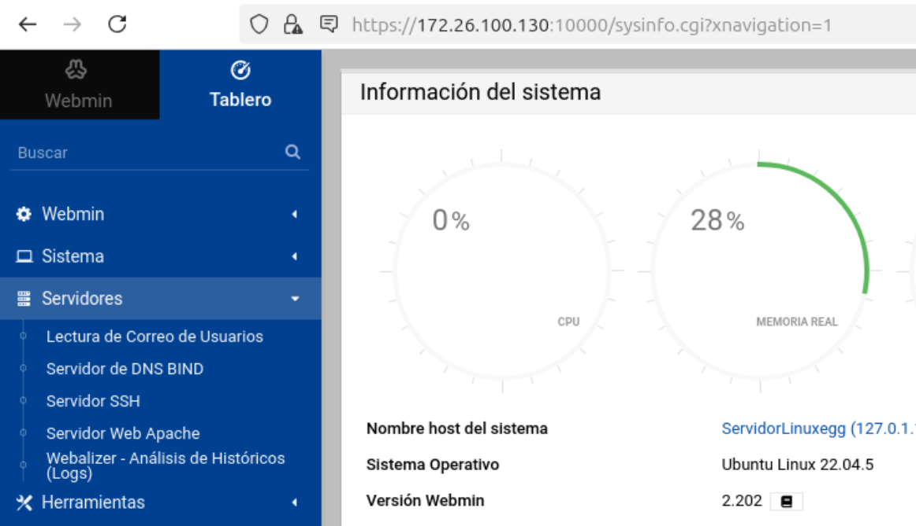

1. Configurar un servicio DNS, cuyo dominio sea inicial del nombre y el segundo apellido.
   1. Se crea una zona primaria como primer paso

Seleccionar crear zona maestra

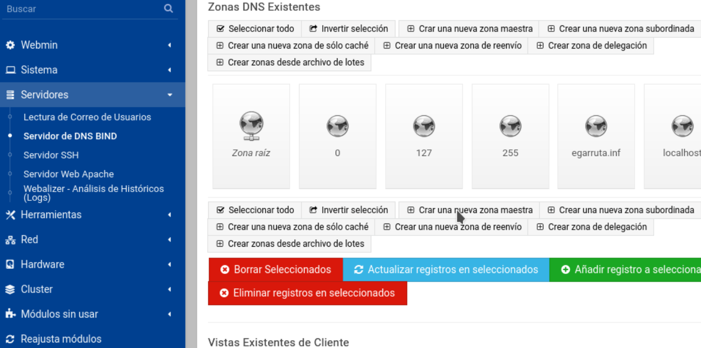

Se cumplimenta los datos 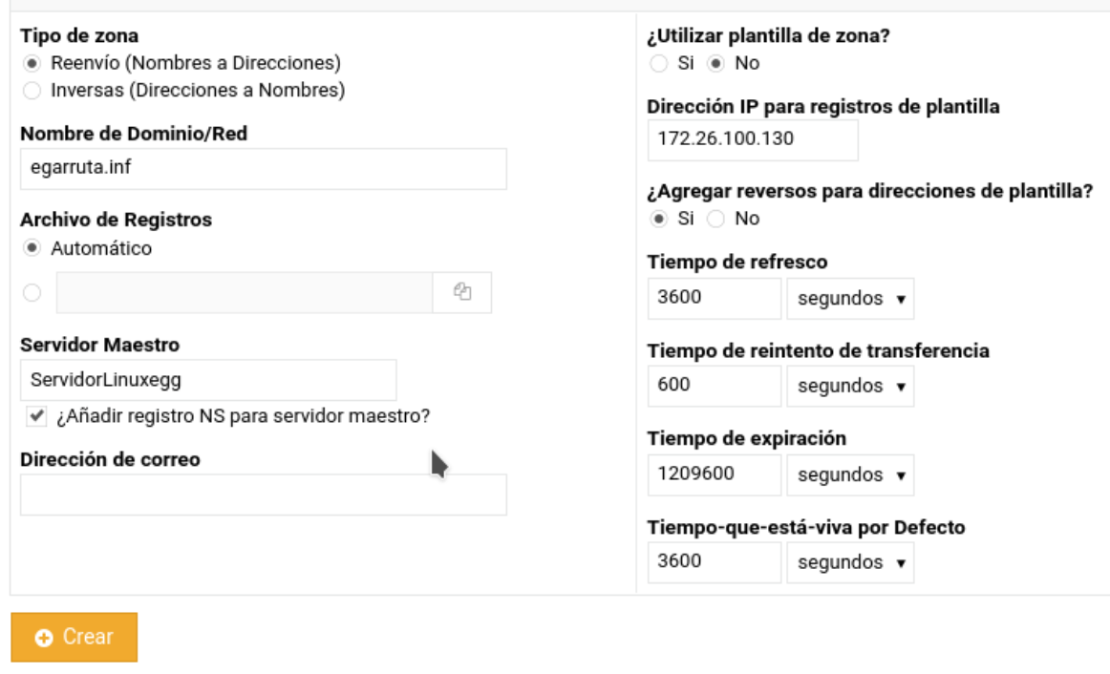

Y se crea. En la sección de zonas DNS existentes debe aparecer.

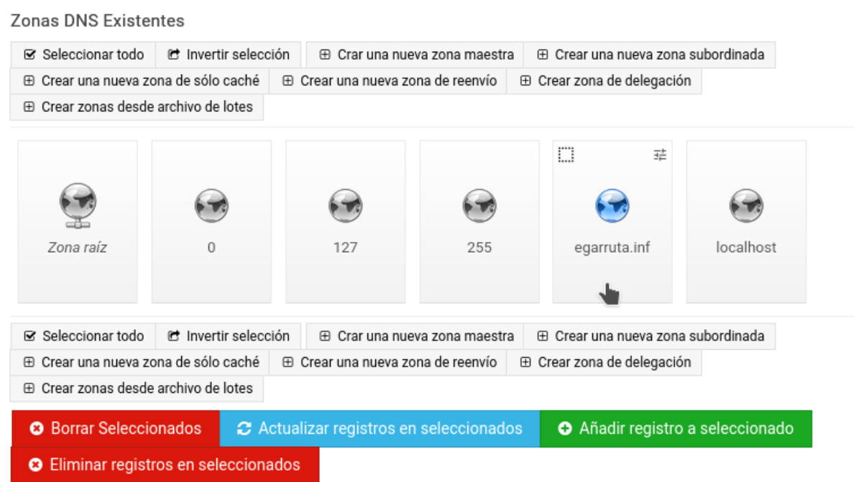

Editando los archivos

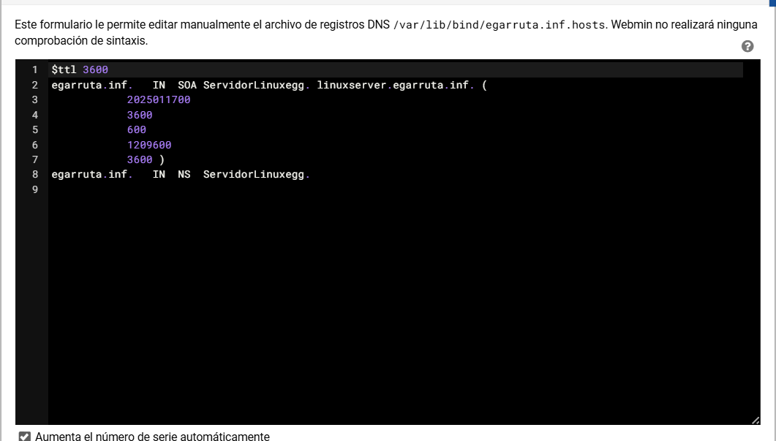

En la vista /etc/bind/named.conf.local

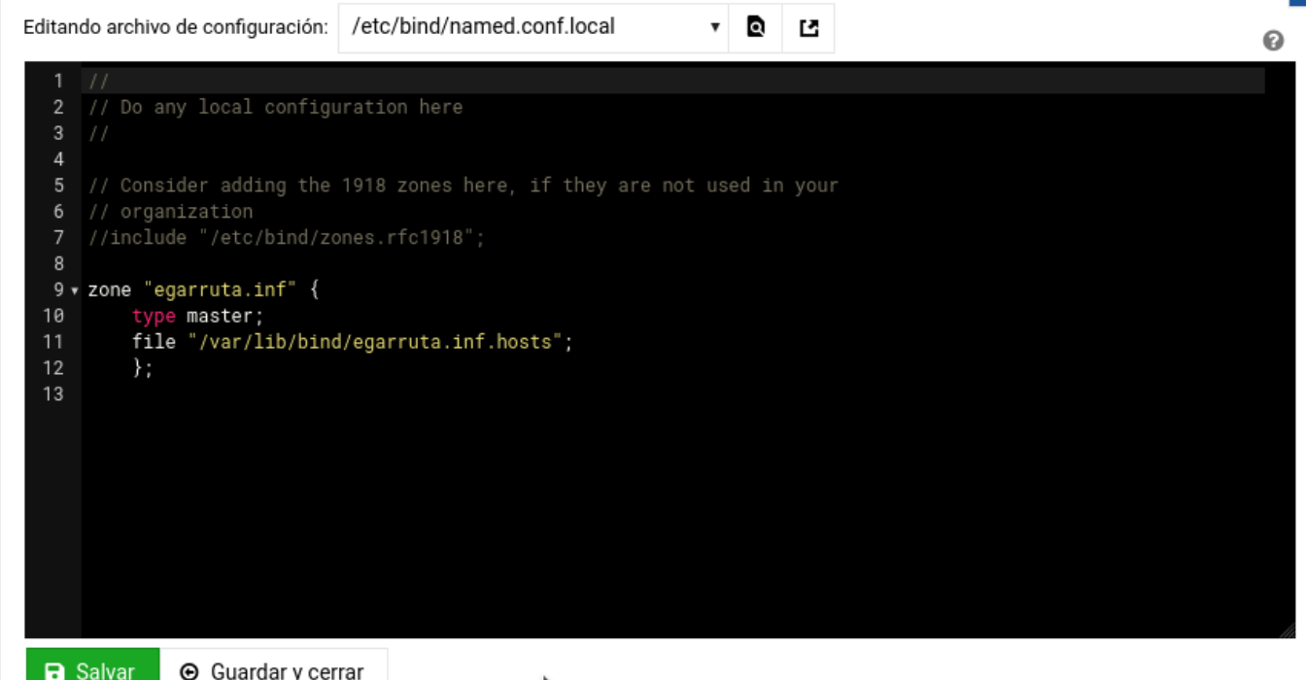

SE observa que hemos creado una zona maestro y el fichero de la base de datos de la zona

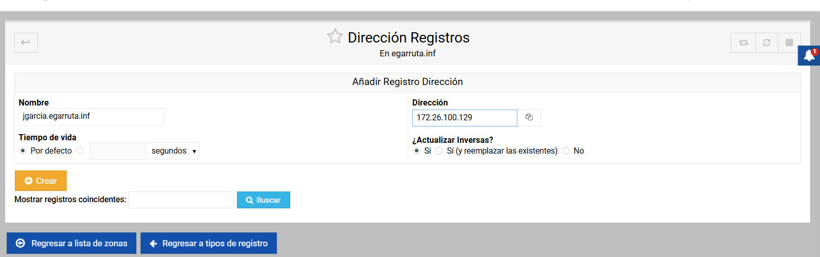

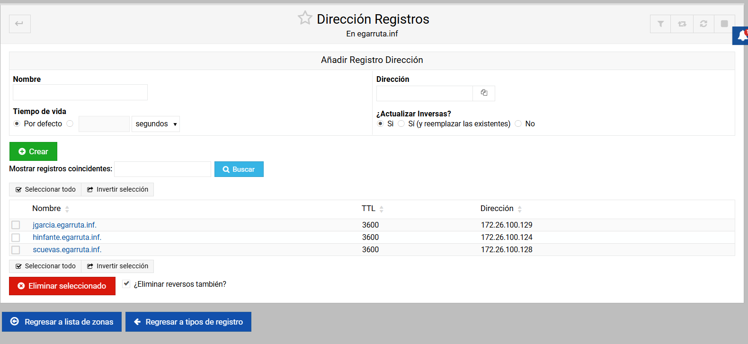

Archivo de registros

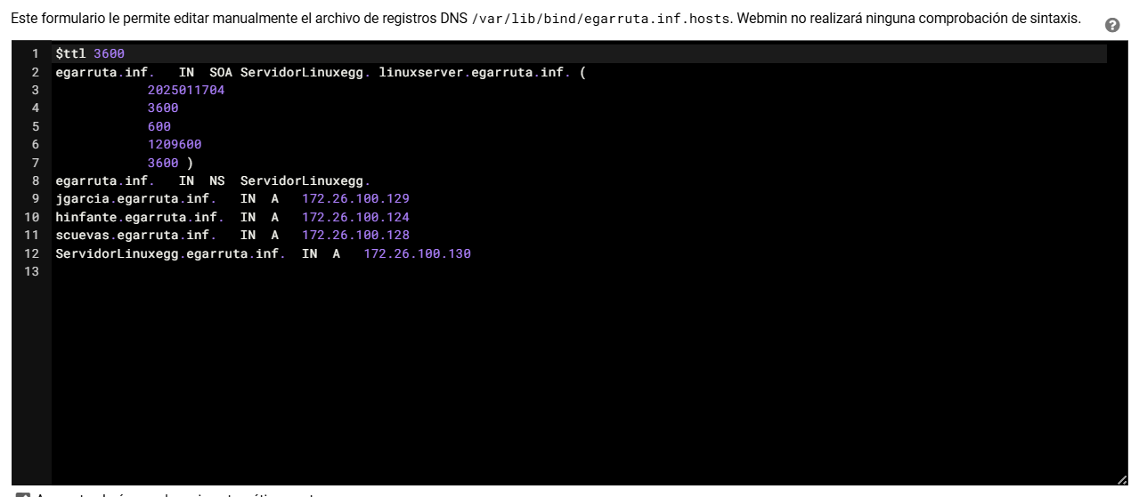

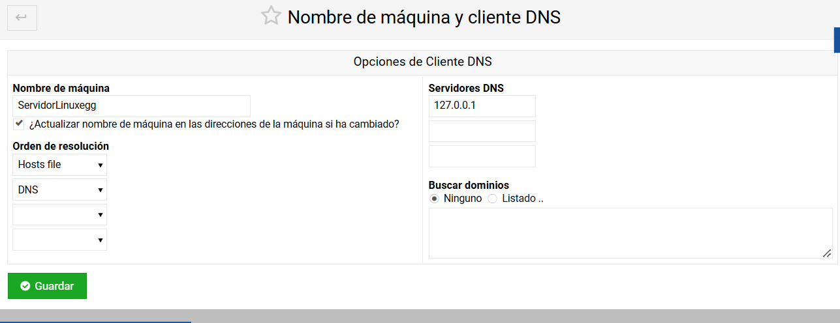

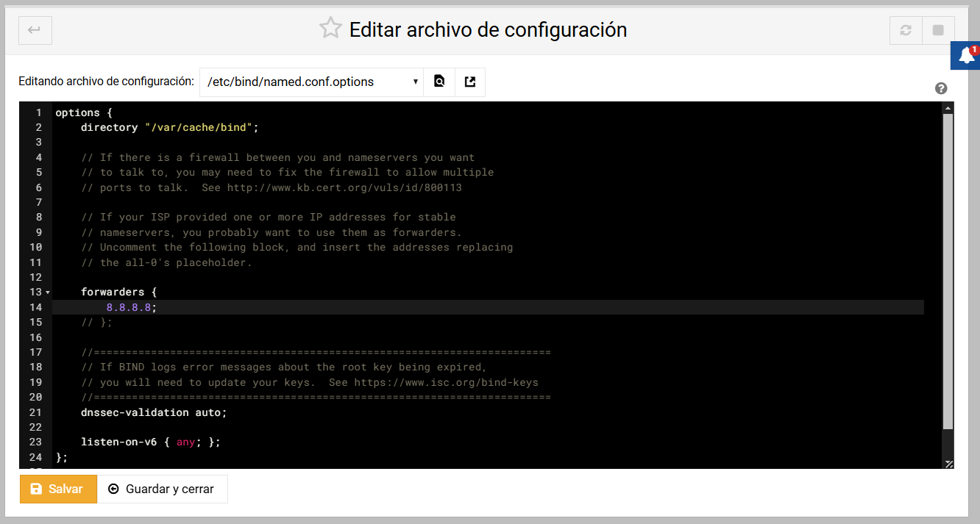

**Paso 3: Comprobar funcionamiento**

Comprueba que la configuracion llevada a cabo en el paso anterior funciona. Deberas

aportar las capturas correspondientes con su explicacion.

Las conexiones directas funcionan

